梨树县保护性耕作的生态绩效评价
与农户参与补偿
  - 国家级大学生创新训练项目研究报告
2026年11月

摘要
黑土保护的持续实施，需要兼顾生态功能改善与农户经营收益。本研究以吉林省梨树县为主案例，整合长期田间试验、水分观测、土壤质量调查及合作社经营资料，开展管理措施比较、生态短板诊断、指数基准检验和经营增益分解，并通过东北其他试验考察适用条件。结果表明，同累计还田量下每年还田组产量平均高约14.1%；水分适宜度的关键薄弱阶段随年份变化；六项精简土壤质量指数的样本内产量解释度R²为0.56，高于黑土层厚度单指标的约0.43；合作社模式亩均经营结余增加173.27元，其中节本贡献55.8%。据此构建保护目标筛选、现实备选比较和参与补差计算流程，将生态评价连接到措施采用。研究强调以管理过程和当地约束解释措施表现，以可更新的经营边界支持差异化推广。
关键词：保护性耕作；东北黑土；梨树县；土壤质量；农户收益；参与补偿
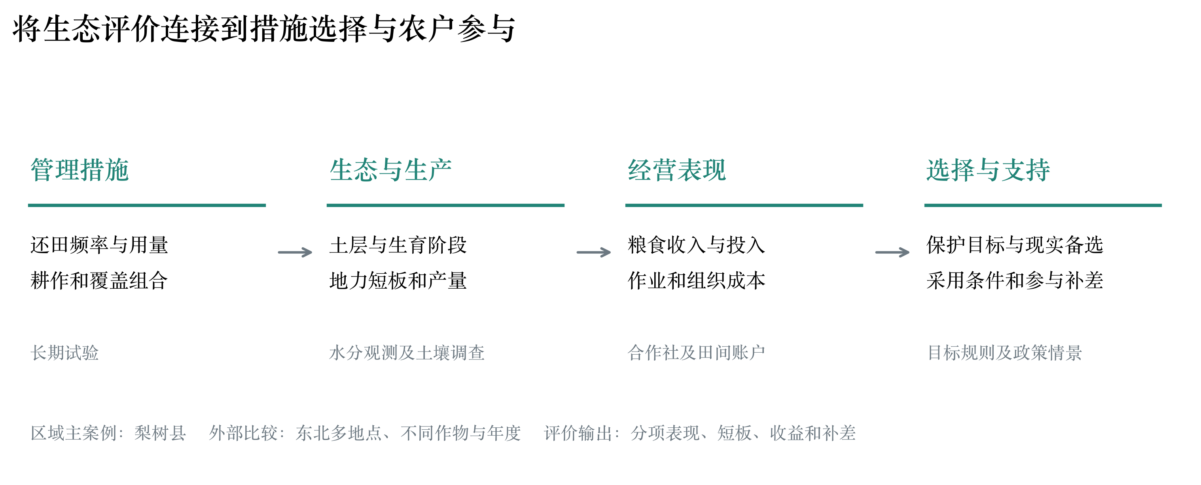
图1 研究框架。箭头表示分析环节的衔接，各类资料在原研究观测单位内分别计算。
主要成果包括区域证据整理、12张分析图、分项与综合评价比较、经营及补偿计算程序。报告正文呈现梨树案例的连续论证，附录整合跨地区比较和前期碳核算。

1 研究问题与区域数据
保护性耕作通过减少土壤扰动、调整秸秆处置和配置配套作业，影响土壤结构、水热过程、作物生产和投入需求。已有研究表明，其生产表现与措施组合和环境条件有关，多功能评价需要同时保留生态与经济维度[1,2]。 对黑土区推广而言，进一步需要回答：哪些管理环节值得优先实施，生态评价如何辅助选择，以及农户承担额外保护成本时需要怎样的支持。
梨树县位于吉林省典型黑土区，长期保护性耕作试验、土壤调查与经营资料较为集中，适合开展从管理到采用条件的区域研究。本研究将“有效管理、有效评价、可持续采用”作为相互联系的研究问题，以公开观测的再分析形成可复算结果。
研究环节 | 资料及观测单位 | 本研究分析
管理措施 | 梨树长期试验；4处理×4区组；2017年土壤及产量[3] | 频率与用量分解；土层响应与权重敏感性
水分功能 | 梨树2014—2016年；2措施×4土层×4阶段[4] | 分层加权；阶段短板及三种口径比较
地力评价 | 梨树2021年62样点；30 km样带；公开拟合结果[5] | 采样深度、字段数量与单指标基准比较
经营收益 | 梨树23合作社与23位非成员农户；2020年经营汇总[6] | 收入与成本分解；投入减排与采用边界
外部比较 | 长春两年三措施；东北六地点；德惠五年轮作等[7,8,9] | 收益路径、对照及作物年度敏感性

资料检索以东北免耕少耕公开数据库为线索，保留838行记录及140条文献索引，其中玉米SOC与产量同时出现的候选为73行、22篇。重点回溯的22篇中，16篇取得全文或全文文本，6篇完成摘要核读；进入定量分析的资料进一步要求处理、对照、年份和指标口径可对应。梨树核心资料在此基础上补充建立[10]。
研究以原文表格、补充材料和图形恢复均值为数据基础，保持研究间的独立账户。各图中的比较数、处理年度和样点数量分别标注，避免把同一试验共享对照和重复观测当作独立地点。

2 分析方法与评价流程

2.1 管理措施与分层生态响应
长期还田试验采用相同免耕和施肥背景，将还田频率与年均用量组成四个处理。土壤有机碳浓度按0—5、5—10和10—20 cm保留均值及标准误；产量与碳储量由原PDF矢量柱图按坐标轴恢复，报告精度分别取至10 kg/ha和0.1 t C/ha。显著性沿用原研究检验。浓度的剖面描述按土层厚度加权。
水分功能采用原研究最小水分限制范围（LLWR）内的含水率正常率。LLWR同时考虑植物可利用水、通气与机械阻力约束。将四土层阶段正常率按厚度加权，得到阶段适宜度W；取最低阶段值B定位管理瓶颈。
主口径为0—40 cm，权重依次为0.125、0.125、0.25和0.50；以0—20 cm按厚度加权及四土层等权进行敏感性比较。B反映阶段短板，完整阶段矩阵用于解释其来源。

2.2 指数基准和决策用途检验
地力评价比较Fang等研究中不同采样深度与指标集的产量解释度，并加入黑土层厚度单指标基准，其一元线性拟合R²由相关系数平方换算。指标数量以“指标与土层组合”的字段数表达[5]。 另对梨树四处理开展碳储量和产量的几何聚合，遍历碳权重0—1，检验推荐排序对偏好的敏感性。
目标达成度采用固定正目标下各分项达成比的最小值。对于效益型指标，达成比为观测值除以目标下限；应用中保留每个分项和限制指标。最小值达到100，等价于全部分项达到目标。以已有田间和微区数据比较这种规则与几何平均的判断差异。

2.3 经营分解与参与补偿
面积统一为亩，1 ha＝15亩；历史价格和币种沿原研究保留。完整应用账户进一步纳入土地、家庭劳动机会成本、年均转型成本、已有支付和实际碳净现金。目标措施的收入补差相对于全部现实可行备选中的最高净收益计算。

3 连续还田与土层响应
试验于2007年建立，2008—2016年按三年周期实施还田。低用量组每周期累计7.5 t/ha，高用量组15 t/ha；每年还田组将其分次投入，间隔还田组分别集中于周期第一年或前两年。相同用量组的累计投入一致，能够识别时间安排的作用[3]。
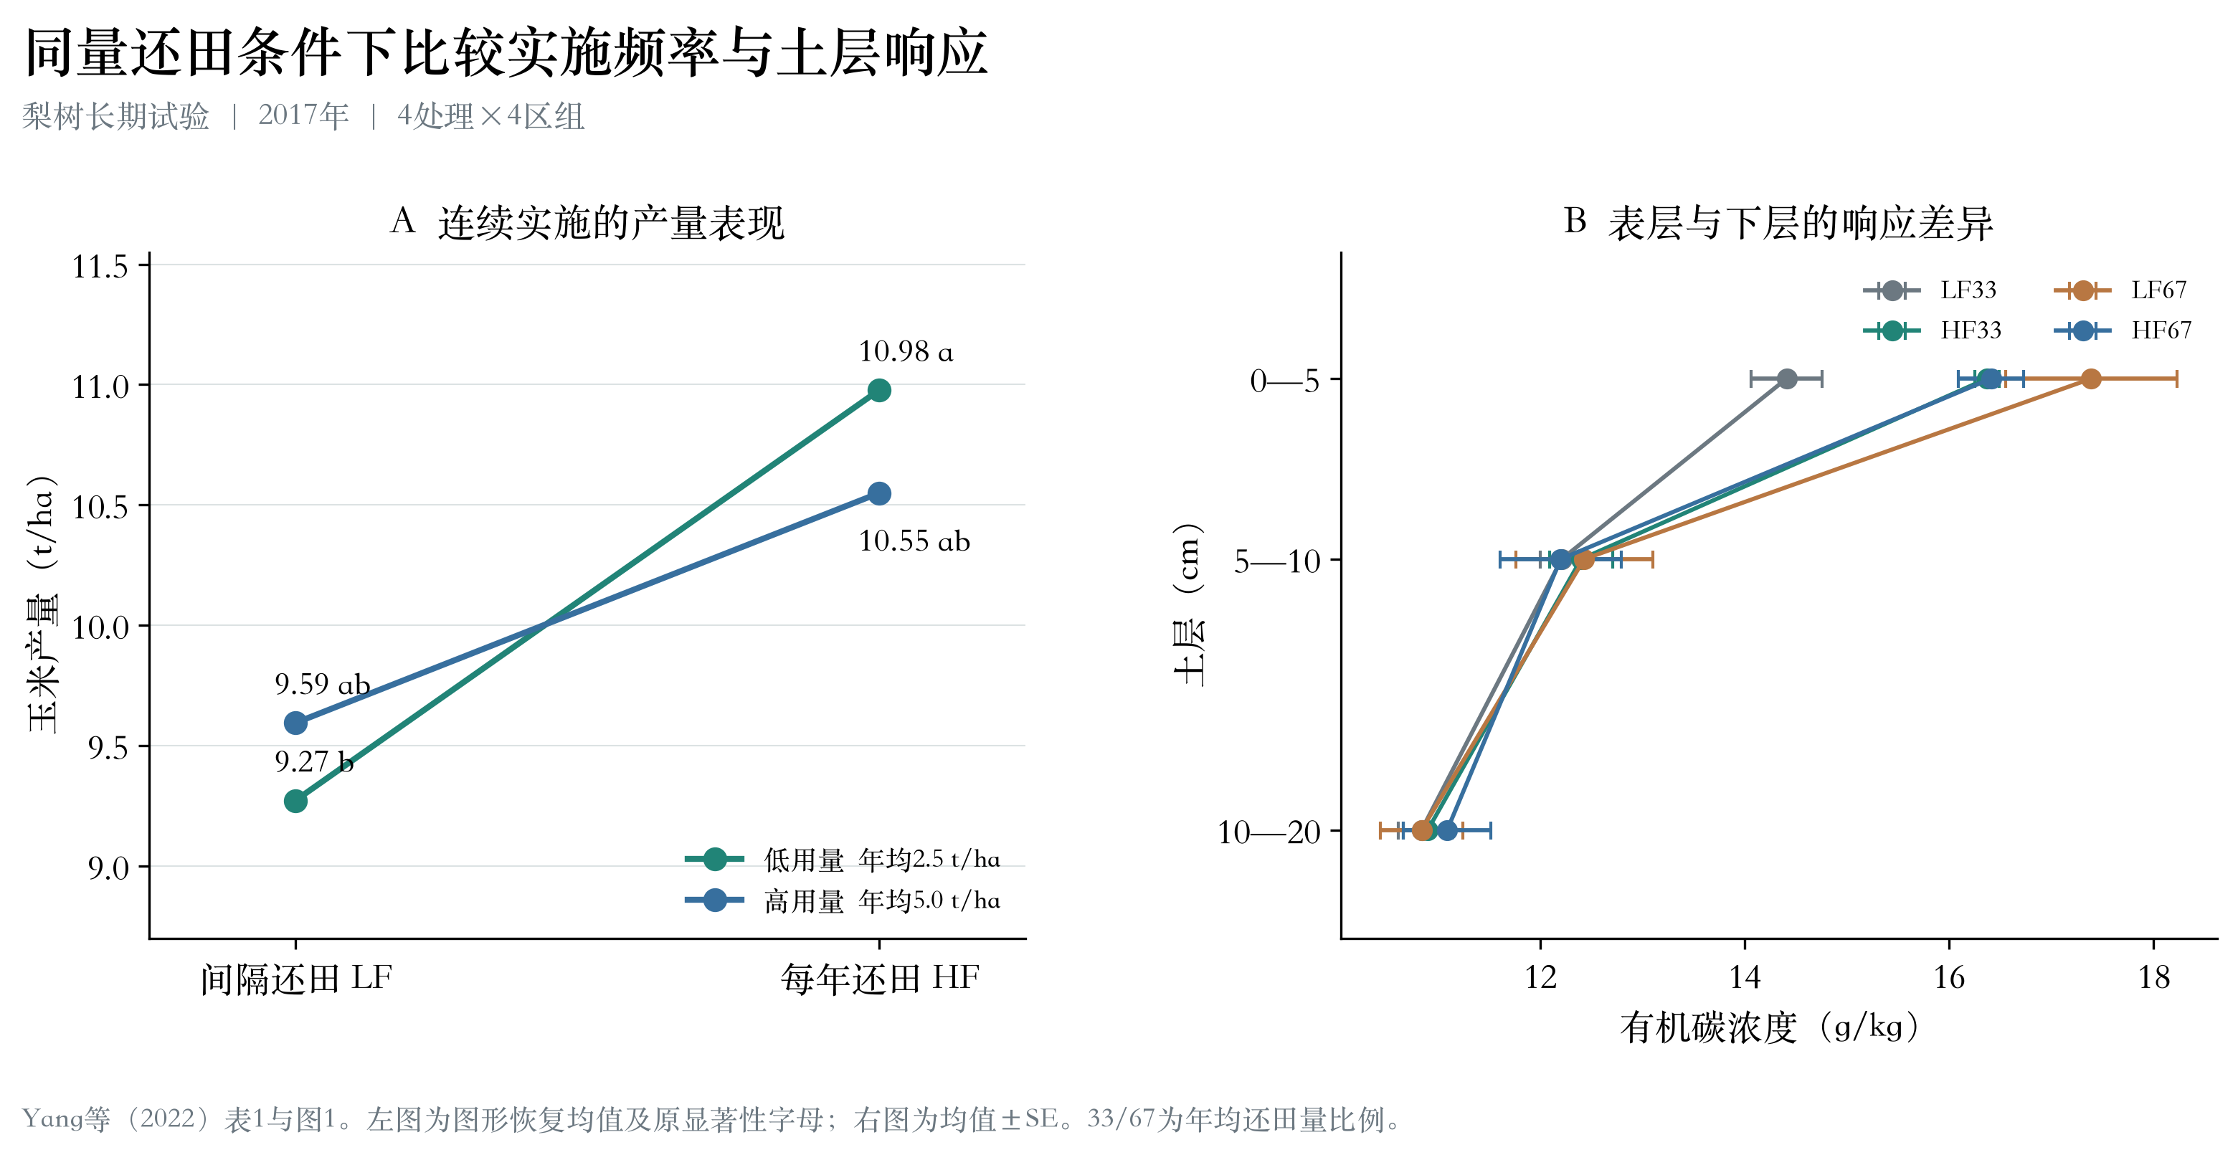
图2 梨树还田频率、用量与土层有机碳响应。HF、LF分别为每年与间隔还田，33/67分别对应年均约2.5/5.0 t/ha；字母和SE沿用原研究。
四处理产量均值约为9.27、10.98、9.59和10.55 t/ha。低、高用量组内，每年还田相对间隔还田的产量分别高约18.4%和10.0%；按两用量组平均比较，频率增益为14.1%。原研究的频率主效应达到显著，用量及交互项未达到显著。因此，连续实施是该试验中比单纯提高还田量更明确的产量改善环节。
土层响应具有明显分布特征。低用量下，每年还田的0—5 cm有机碳浓度由14.41提高至16.37 g/kg；高用量下两种频率的表层差异较小，下层处理间差异进一步缩小。0—20 cm碳储量均值约37.9—40.9 t C/ha，原研究处理间均属同一显著性组。应将连续还田的生产优势与碳储量的观测差异分别解释。
这一发现对推广的启示是，先保障每年作业和覆盖管理的连续性，再结合秸秆资源、种床条件和作业费用确定用量。试验的质量投入比例用于解释农艺处理，政策验收的地表覆盖率由现场测定。

4 水分功能的阶段性诊断
年度平均改善需要落实到作物实际经历的生育阶段。梨树水分研究覆盖平水、枯水和丰水三个年份，提供了比较措施在不同水分条件下表现的连续资料。按固定剖面重算，可以识别年度总分背后的薄弱环节。
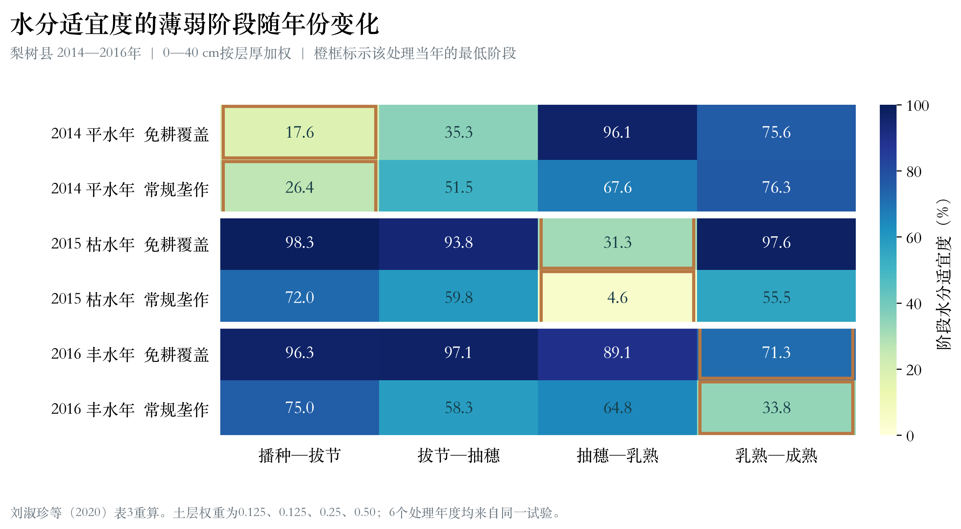
图3 梨树分期水分适宜度。数值为0—40 cm分层正常率的厚度加权结果，橙框表示每个处理年度的最低阶段。
分期结果显示，水分适宜度的瓶颈在三个年份中发生了转移。2014年平水年，最低阶段为播种至拔节，免耕覆盖与常规垄作分别为17.6%和26.4%；2015年枯水年，最低阶段为抽穗至乳熟，两处理分别为31.3%和4.6%；2016年丰水年，最低阶段转为乳熟至成熟，分别为71.3%和33.8%[4]。
免耕覆盖相对常规垄作的最低阶段差额依次为−8.8、+26.6和+37.5个百分点。0—20 cm按层厚加权和四土层等权两种替代口径下，三个年份的差额方向均保持一致。水分评价因此能够定位需要优先关注的阶段，同时保留不同年型的管理差异。
年份 | 0—40 cm厚度加权 | 0—20 cm厚度加权 | 四土层等权
2014 | -8.8 | -17.5 | -15.8
2015 | +26.6 | +30.2 | +30.2
2016 | +37.5 | +17.5 | +13.8

表1 三种口径下免耕覆盖相对常规垄作的最低阶段差额，单位为百分点。该比较反映口径敏感性；年型由原研究定义，三个年份用于案例诊断。

5 精简地力指标的用途与信息增量
梨树62样点研究提供了地力评价的本地基准。在累计0—30 cm范围，最小指标集含六项，产量解释度R²为0.56；全指标集含29个分层字段，R²为0.43。黑土层厚度单指标的相关系数为0.654，对应R²为0.428[5]。
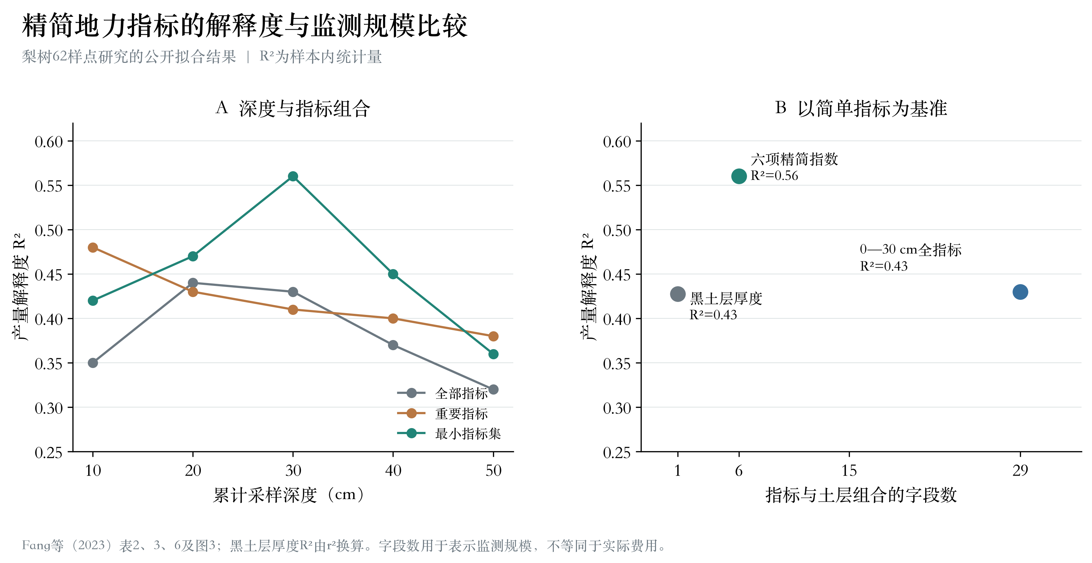
图4 地力指数的深度、字段规模与简单基准比较。所有R²为原研究样本内结果；本文重组公开统计量，比较不同方案的解释度与监测规模。
六项方案在该样本中的解释度较黑土层厚度高约0.13，字段数较全指标集减少79.3%。这一结果支持将监测重点集中于黑土层、表层有机质、根区养分和结构，而不是通过不断增加指标扩展总分。采样深度增至40或50 cm后，最小指标集的R²分别降至0.45和0.36，也说明监测范围应服务具体任务。
指标 | 土层或范围 | 原研究权重 | 诊断含义
土壤有机质 | 0—10 cm | 0.22 | 表层有机资源
黑土层厚度 | 土体剖面 | 0.20 | 地力基础与侵蚀状态
有效磷 | 10—20 cm | 0.18 | 根区磷供应
全氮 | 10—20 cm | 0.16 | 氮素储备
速效钾 | 10—20 cm | 0.16 | 根区钾供应
容重 | 0—20 cm | 0.08 | 土体结构与紧实程度

表2 精简SQI的六项组成。权重引自Fang等，本文将其作为区域诊断候选；实际采样费用与独立预测误差在后续验证中比较。

6 综合评分与措施选择的衔接
地力指数的解释能力与措施选择的任务不同。为检验聚合分是否稳定支持推荐，本研究对梨树四处理的碳储量与产量均值进行权重扫描，并以外部微区资料检验平均化对局部短板的影响。
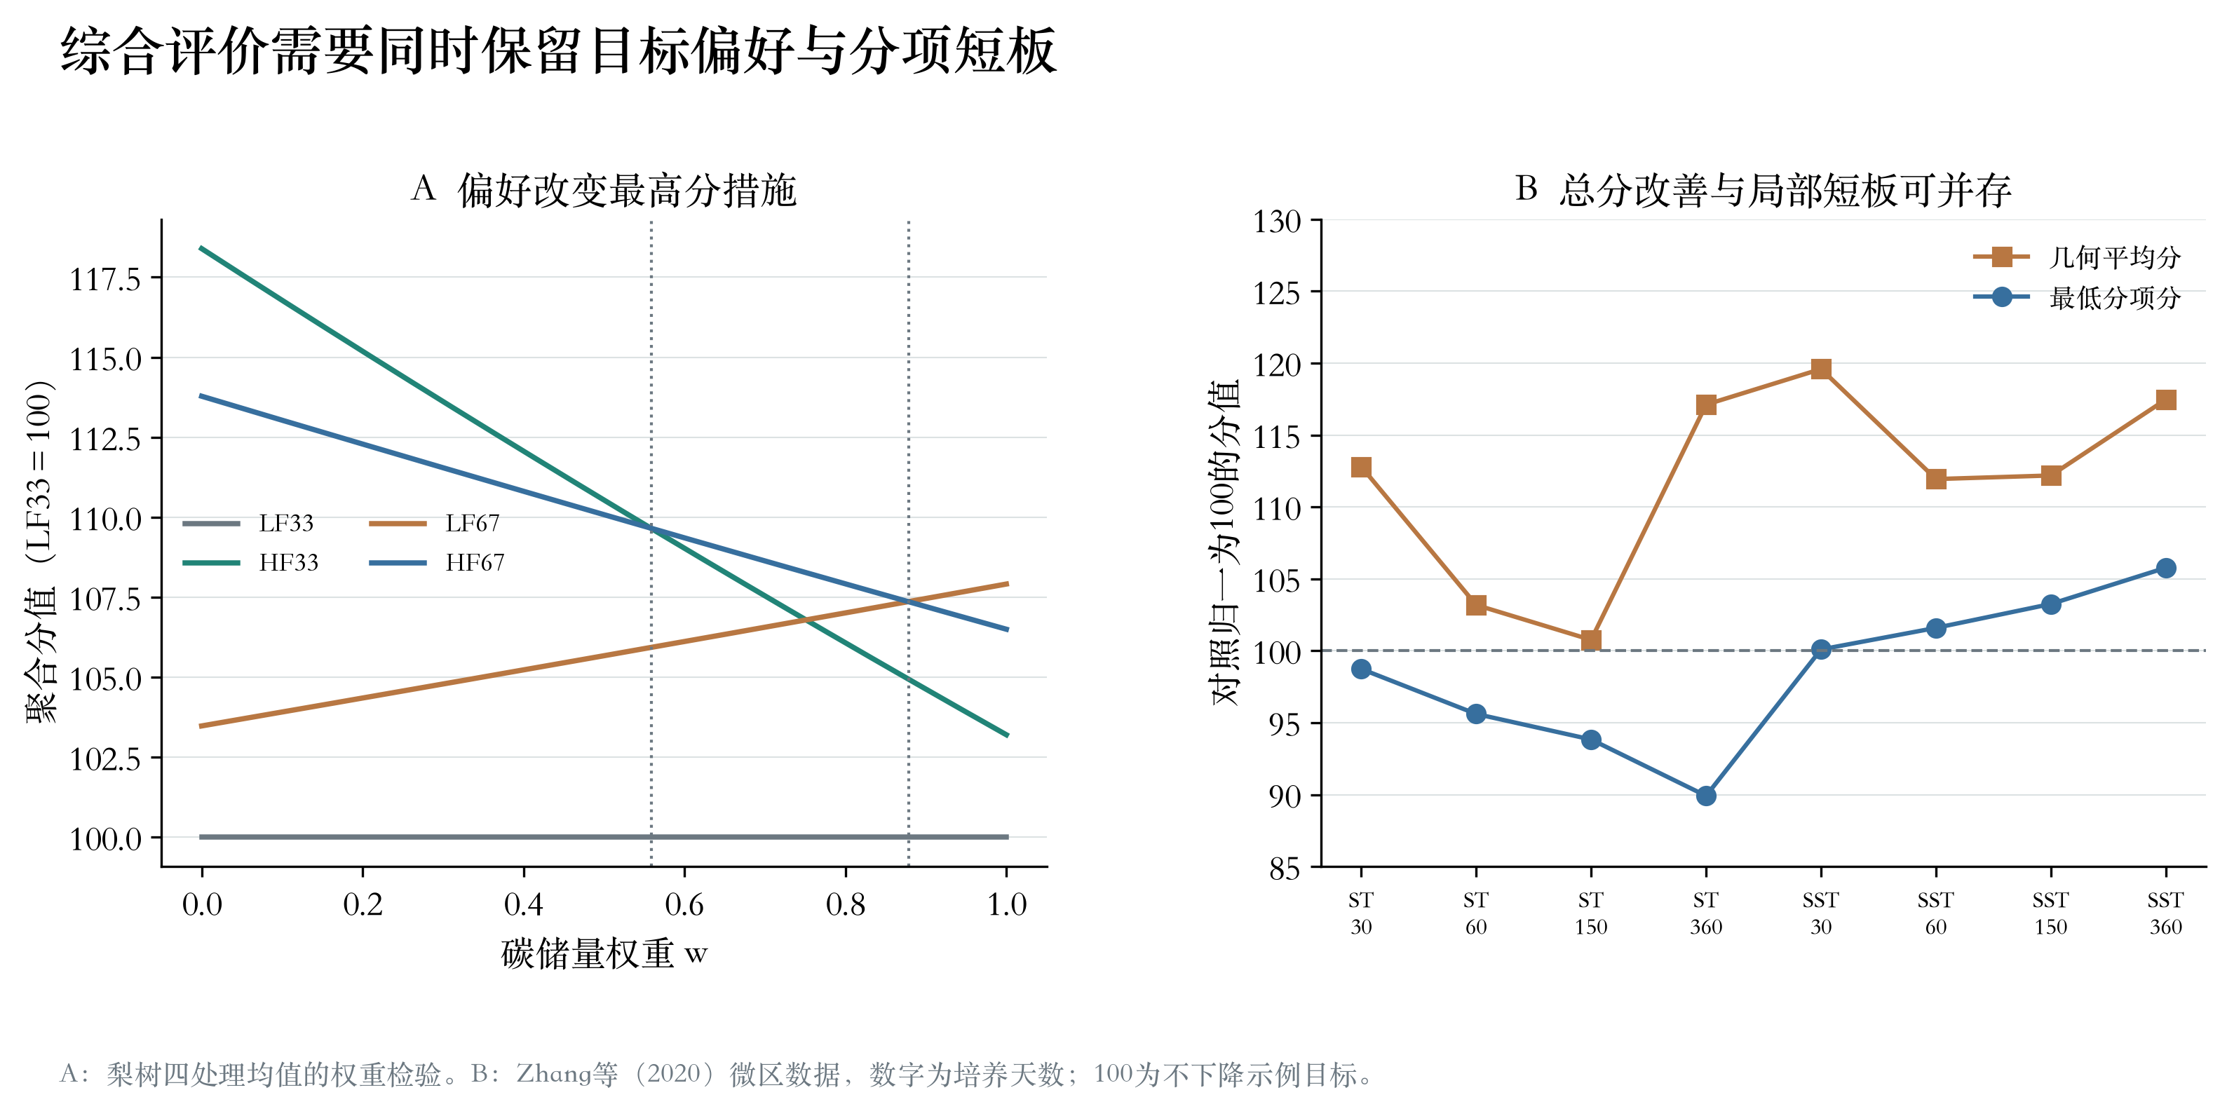
图5 聚合分的偏好敏感性与短板检验。A采用梨树处理均值；B采用Zhang等微区资料，ST/SST为原研究处理，30—360为培养天数[11]。
碳权重较低时，HF33取得最高聚合分；权重约超过0.56后转为HF67，约超过0.88后转为LF67。原碳储量差异未达到处理间显著，因此这两个位置表达点估计下的偏好切换，不作为精确的农艺临界值。聚合图的用途是公开目标权衡，让使用者理解排序改变的原因。
在田间4个比较和微区8条记录中，最低分项达成度与直接逐项核验全部一致；这一一致性来自规则本身。微区资料中4条记录的几何平均分超过100，但存在土层指标低于对照的点值。保留最低分项和原始指标，可以让这些局部变化直接进入管理判断[11,12]。
因此，本研究将指数定位为地力诊断和目标进度的汇总工具。措施选择先按保护要求筛选，再比较完整经营收益；参与补差保留全部现实可行备选作为机会成本参照。这使生态短板、经济优势与支付需求各有清晰依据。

7 农户经营增益的形成
按2020年2.30元/kg粮价复算，传统垄作与合作社秸秆覆盖条带旋耕模式的亩均粮食收入分别为1746.47和1823.13元；机械、农资和人工成本合计分别为455.53和358.93元；经营结余分别为1290.93和1464.20元。两种模式的结余差为173.27元/亩，增幅13.4%[6]。
其中，产量提高33.33 kg/亩形成76.67元增收，机械、农资和人工分别节约44.53、30.40和21.67元，三项节本合计96.60元，占增益的55.8%。成本下降集中于耕作和服务安排，合作社的机械组织、投入配置与劳动力节约共同构成采用动力。
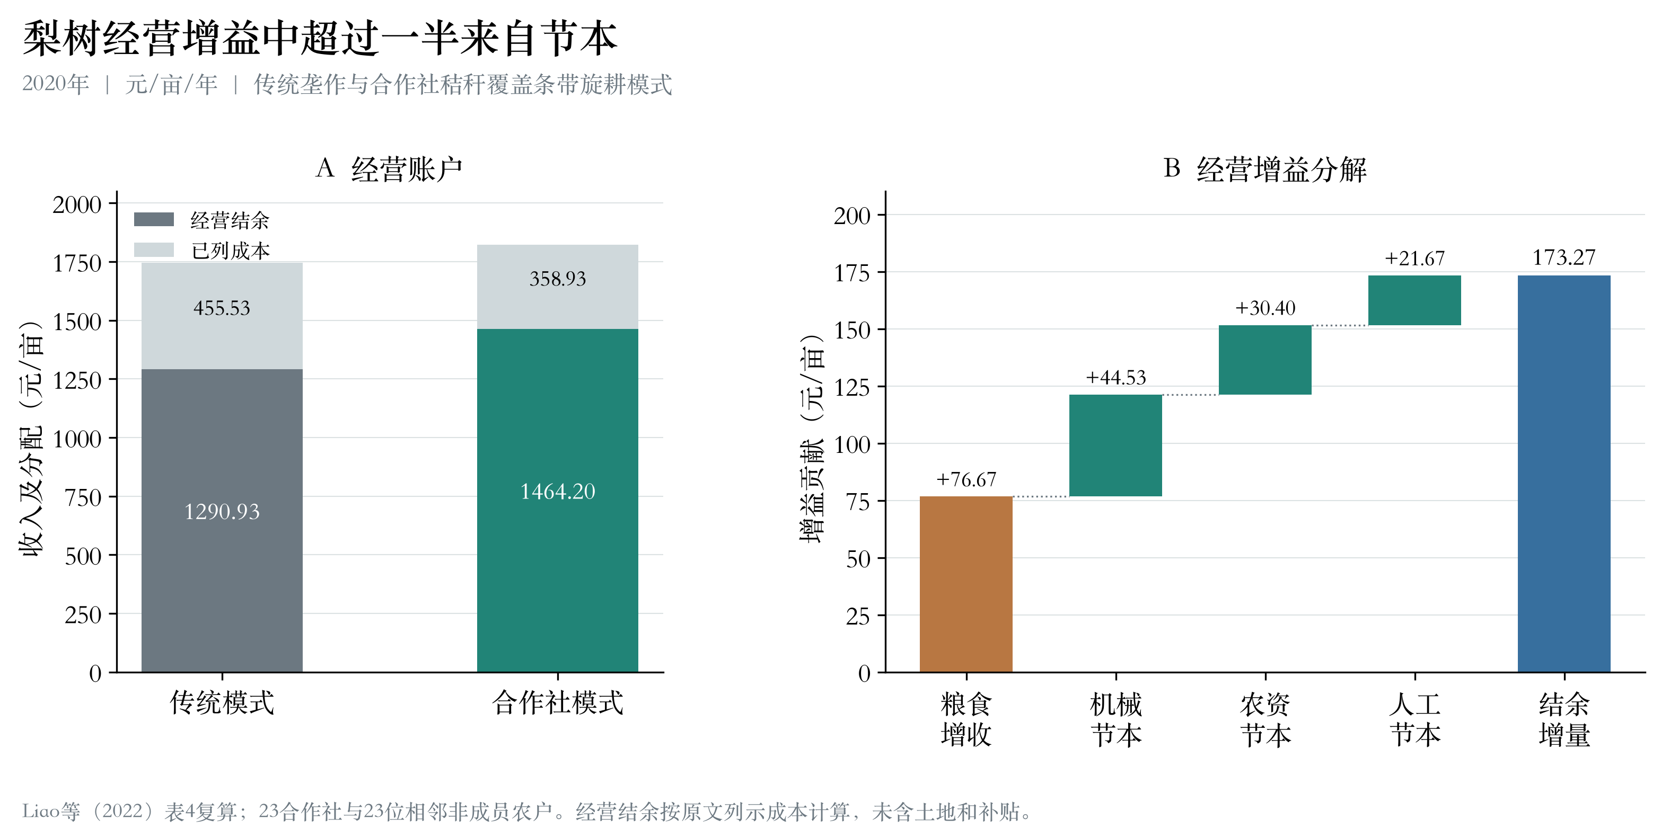
图6 梨树2020年模式经营账户及增益分解。左图的收入由已列成本与经营结余组成；右图解释结余增加173.27元/亩的来源。
项目 | 传统模式 | 合作社模式 | 差额
产量 kg/亩 | 759.33 | 792.67 | +33.33
粮食收入 元/亩 | 1746.47 | 1823.13 | +76.67
已列成本 元/亩 | 455.53 | 358.93 | −96.60
经营结余 元/亩 | 1290.93 | 1464.20 | +173.27

表3 两模式均值账户。经营结余按原文列示机械、农资和人工成本核算，土地成本与政府支付在完整应用账户中单列。模式比较包含合作社组织与技术配置的共同作用。
同期投入系数核算的排放由4163.52降至3666.26 kg CO₂e/ha，降幅11.94%，折合减少33.15 kg CO₂e/亩。成本与投入减排在同一生产账户中发生联系，说明服务与投入效率可以同时支持经营和环境目标。

8 收益机制与适用条件的补充检验
长春试验将经营增益分解为收入端与成本端，能够检验节本机制在田间比较中的表现。两年免耕还田相对翻耕移除秸秆的结余增量分别为82.35和68.69元/亩；相对翻耕还田则为40.11和29.44元/亩[7]。
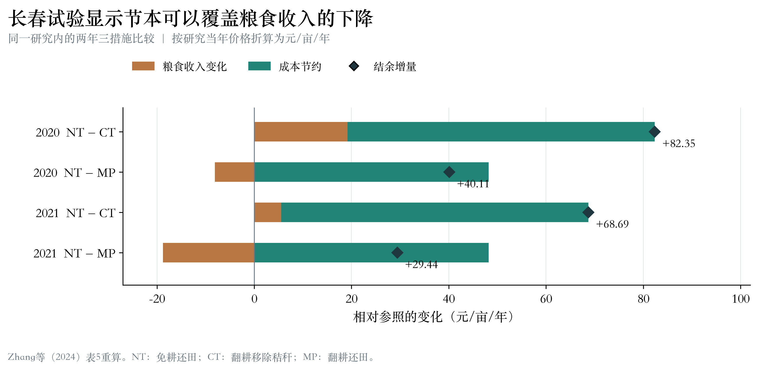
图7 长春两年经营增益分解。使用表5收入和成本统一复算，2020年原表结余口径差异列于附录C。
相对翻耕还田时，免耕还田两年的粮食收入分别减少8.11和18.77元/亩，而已列成本均节约48.21元/亩，形成正的经营增量。这与梨树账户共同支持一条经济解释：当节本能够覆盖产值损失或转型支出时，措施仍可能具备经营吸引力。不同地区的金额分别使用原年度价格。
适用性检验也显示现实对照的重要性。东北六地点中，白城、赤峰和公主岭的免耕产量差在旋耕与深翻对照之间改变方向；德惠五年轮作中，免耕相对垄作的玉米年均结余差为−31.21元/亩，大豆为+37.91元/亩[8,9]。 因而推广建议应同时注明参照措施、作物和年度条件。
土壤改善与产量也需要分别观察。三个试验21个同期比较中，李瑞平等和闫雷等试验有多数组合表现为土壤指标提高而产量下降，You等棕壤参照则呈现同期改善[12,13,14]。 附录A按试验分面展示这些关系，服务于管理解释和条件判断。

9 采用边界与参与补偿
采用条件可以写成收入和成本之间的可更新关系。以梨树账户的节本96.60元/亩与粮价2.30元/kg为参照，令ΔY为相对传统模式的产量差、K为原账户之外的额外净增成本，则新增经营结余为2.30ΔY＋96.60−K。
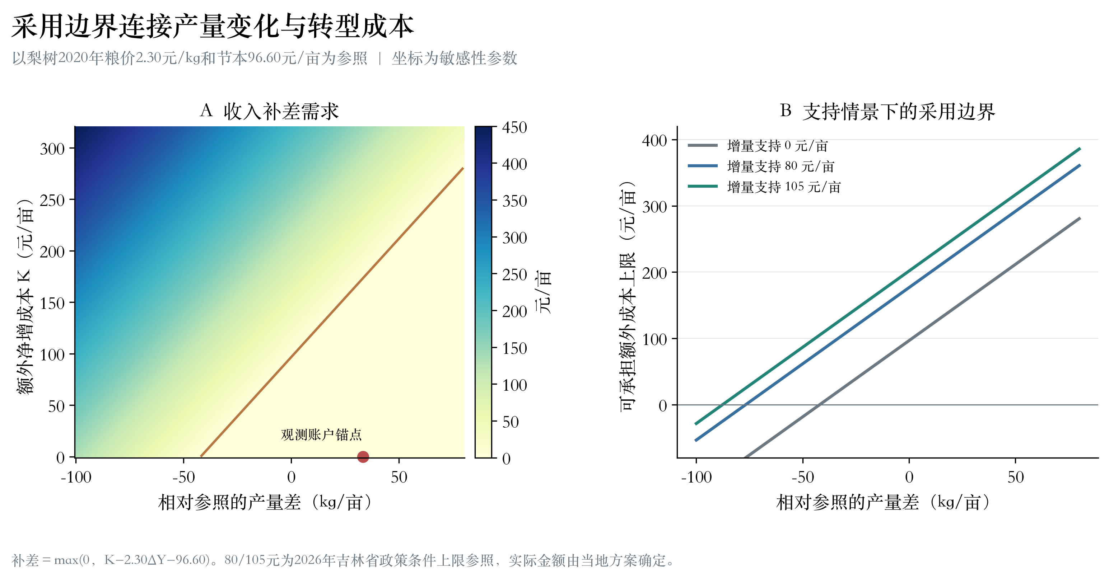
图8 产量差、额外成本与支持情景。网格为敏感性参数，红点为公开均值账户；政策金额仅作情景参照。
未增加其他净成本时，96.60元节本可抵消42.0 kg/亩的减产；在观测增产33.33 kg/亩条件下，可承担额外成本上限为173.27元/亩。这两个边界把“是否值得采用”转化为可以用本地报价和产量预期更新的问题。
吉林省2026年政策规定，对秸秆覆盖率60%以上的保护性耕作，补贴上限为80元/亩；在此基础上实施条耕、耙混或深松之一，合计上限为105元/亩[15]。 若将80、105元作为相对备选的增量支持情景，观测产量差下可承担的额外成本分别提高至253.27和278.27元/亩。
增量支持情景 | 观测产量差下可承担额外成本 | K＝0时可抵消减产
0元/亩 | 173.27元/亩 | 42.00 kg/亩
80元/亩 | 253.27元/亩 | 76.78 kg/亩
105元/亩 | 278.27元/亩 | 87.65 kg/亩

表4 政策参照情景下的经营边界。历史账户参数与2026年政策分别标记，实际金额以地块资格和当地方案确定；已计入收益的支付在补差中不重复扣减。

10 生态价值转化与推广应用

10.1 经营增益与碳价值的相对作用
2025年全国温室气体自愿减排交易市场累计成交均价为70.76元/t，日成交均价范围为50.84—107.36元/t[16]。 将梨树投入环节避免排放33.15 kg CO₂e/亩作独立参考估值，均价情景下为2.35元/亩，价格区间对应1.69—3.56元/亩。该值约为观测经营增益的1.4%，说明本案例的直接经济吸引力主要来自生产经营端。
碳价值核算设置两类账户：投入减排依据活动量与系数计量，土壤增汇依据跨期储量变化计量。碳价格参照用于表达数量级，实际项目收入需按适用项目规则、核证数量和监测交易费用另行核算。将两类账户分别列示，有利于避免把期末储量或浓度差重复计入当年经营收益。

10.2 根据采用障碍配置支持
对于已有经营优势的模式，支持重点宜放在稳定作业服务、保障持续还田和落实覆盖质量。对于新增成本较高的主体，可依据设备摊销、服务报价和秸秆机会成本核定过渡性缺口。存在年际波动时，需要结合多年账户安排风险分担。生态奖励可根据保护服务和项目目标单列。
措施比较应覆盖农户实际能够选择的全部方案。桦川公开三年账户中，条带耕作的结余最高，免耕的模型排放最低；以免耕为目标，选择旋耕、翻耕或条带耕作为参照，收益缺口分别为0、0.27和6.20美元/亩[17]。 该比较说明，以最优现实备选衡量机会成本能够更完整地反映参与条件。

10.3 实际应用流程
步骤 | 现场需要的信息 | 输出
确定保护任务 | 地块条件、保护目标、可行作业组合 | 保护分项与候选措施
诊断地力短板 | 黑土层、关键土层养分及结构；必要时分期水分 | 分项状态与限制环节
建立完整账户 | 产量、价格、土地劳动、作业费、转型费及已有支付 | 各措施同口径净收益
比较参与条件 | 全部现实备选和本地支持方案 | 推荐措施、补差及预算条件
跟踪实施结果 | 年度收益、覆盖质量和土壤变化 | 更新措施与支持安排

配套程序按上述规则核算，空缺字段保留为待补信息；输出与数据来源、计算口径同步保存。

11 讨论与主要结论

11.1 管理过程解释生态与生产表现
连续还田在相同累计用量下提供更明确的产量信号，水分阶段分析则说明管理效果具有时间位置。二者共同提示，保护性耕作评价需要关注“怎样实施”和“何时改善”。种床温湿、出苗与产量研究进一步支持把覆盖与配套作业作为组合考察[18]。 实际推广应结合冷凉区春季种床和关键生育期水分约束，保障措施连续实施。

11.2 评价工具应以任务和成本检验价值
六项地力方案以较小字段规模获得较高样本内解释度，体现了精简监测的潜力。目标达成度能够定位限制项，其合格判断与逐项核验一致；权重扫描揭示偏好对排序的影响。本研究据此将地力诊断、保护筛选和收益比较分工衔接，使每项计算都对应明确的使用问题。

11.3 经济吸引力取决于技术与服务条件
梨树超过一半的经营增益来自节本，长春的成本节约亦可覆盖一定粮食减收。该联系说明，服务可得性与成本结构是生态措施持续采用的重要条件。参与补差应使用完整账户和最佳现实备选，公共生态奖励则根据保护目标和服务量配置。

11.4 研究范围与进一步验证
本研究采用区域内多来源证据的分模块再分析。长期试验提供管理比较，经营调查反映技术与组织模式的共同表现，各模块保持原有观测单位。处理均值和公开拟合统计适合识别方向、结构与条件边界；逐小区误差、同户成本协方差以及跨年地力—产量关系需要原始记录进一步估计。
后续验证应按地块或坡面分组留出，将指标筛选、归一化和赋权全部纳入训练过程，同时比较单指标、原始分项模型和精简指数的留出误差、推荐收益与采样成本。经营端则以逐户完整账户和连续年度记录检验采用率及补偿差异。

主要结论
第一，梨树案例中每年还田的平均产量高约14.1%，生态功能改善具有土层和阶段差异，推广应优先保障实施连续性并识别关键短板。第二，精简地力指标具有区域解释潜力，指标的用途应通过简单基准、分项判断和决策任务共同检验。第三，合作社模式亩均经营增益为173.27元，节本贡献55.8%，说明技术与服务组织共同支撑采用。第四，基于保护目标和完整收益账户的边界分析，可将生态评价转化为随当地条件更新的措施比较与参与补偿。

附录A 东北试验的补充比较
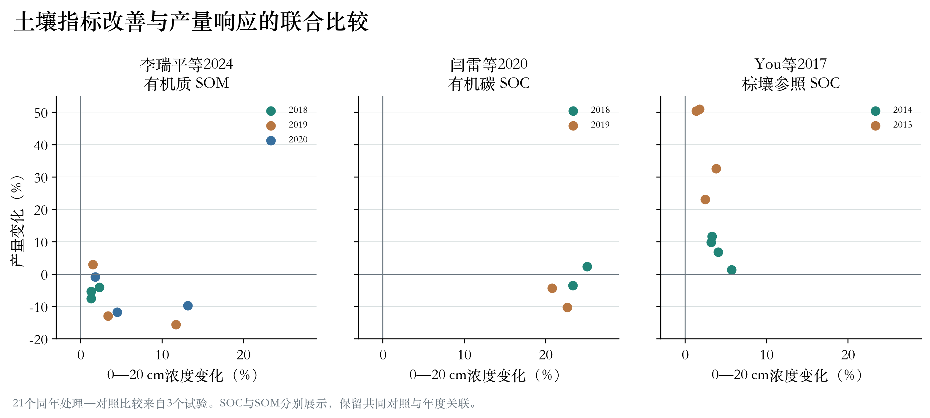
图A1 土壤指标与产量的同期配对。三个试验各自保留SOC或SOM及共同对照关系[12,13,14]。
在李瑞平等9个比较中，8个为土壤有机质提高而产量下降；闫雷等4个比较中有3个呈现这一组合；You等8个比较则均为同期正向变化。该结果用于显示试验间条件差异，三个试验分别解释。
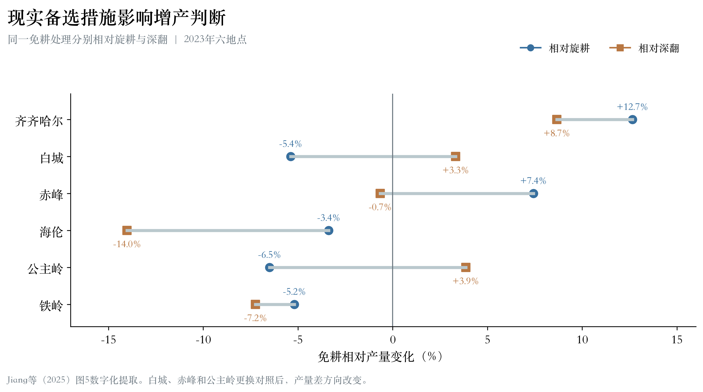
图A2 六地点更换对照后的免耕产量差。连线连接同一地点的两种比较，三地点跨越零线[8]。

附录B 年度经营与区域碳核算
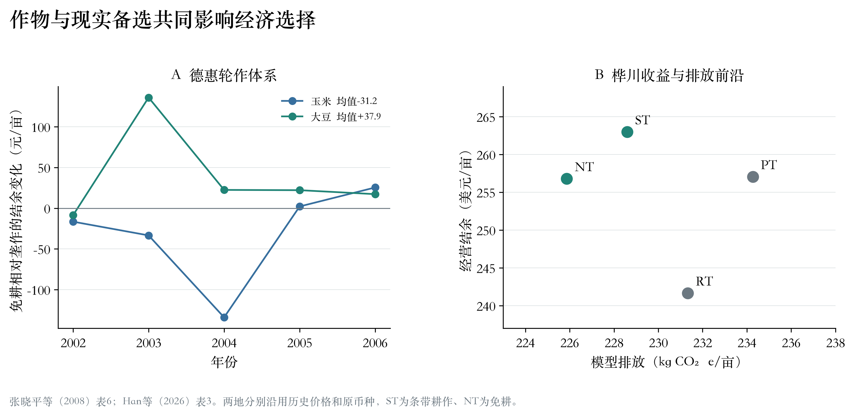
图B1 德惠不同作物年度结余和桦川收益—排放前沿。币种与年份沿各原研究保留[9,17]。
德惠五年序列反映作物与年度条件对收益方向的影响；桦川比较将经营机会与环境目标同时展示。两项分析为选择现实备选和制定支持条件提供补充。
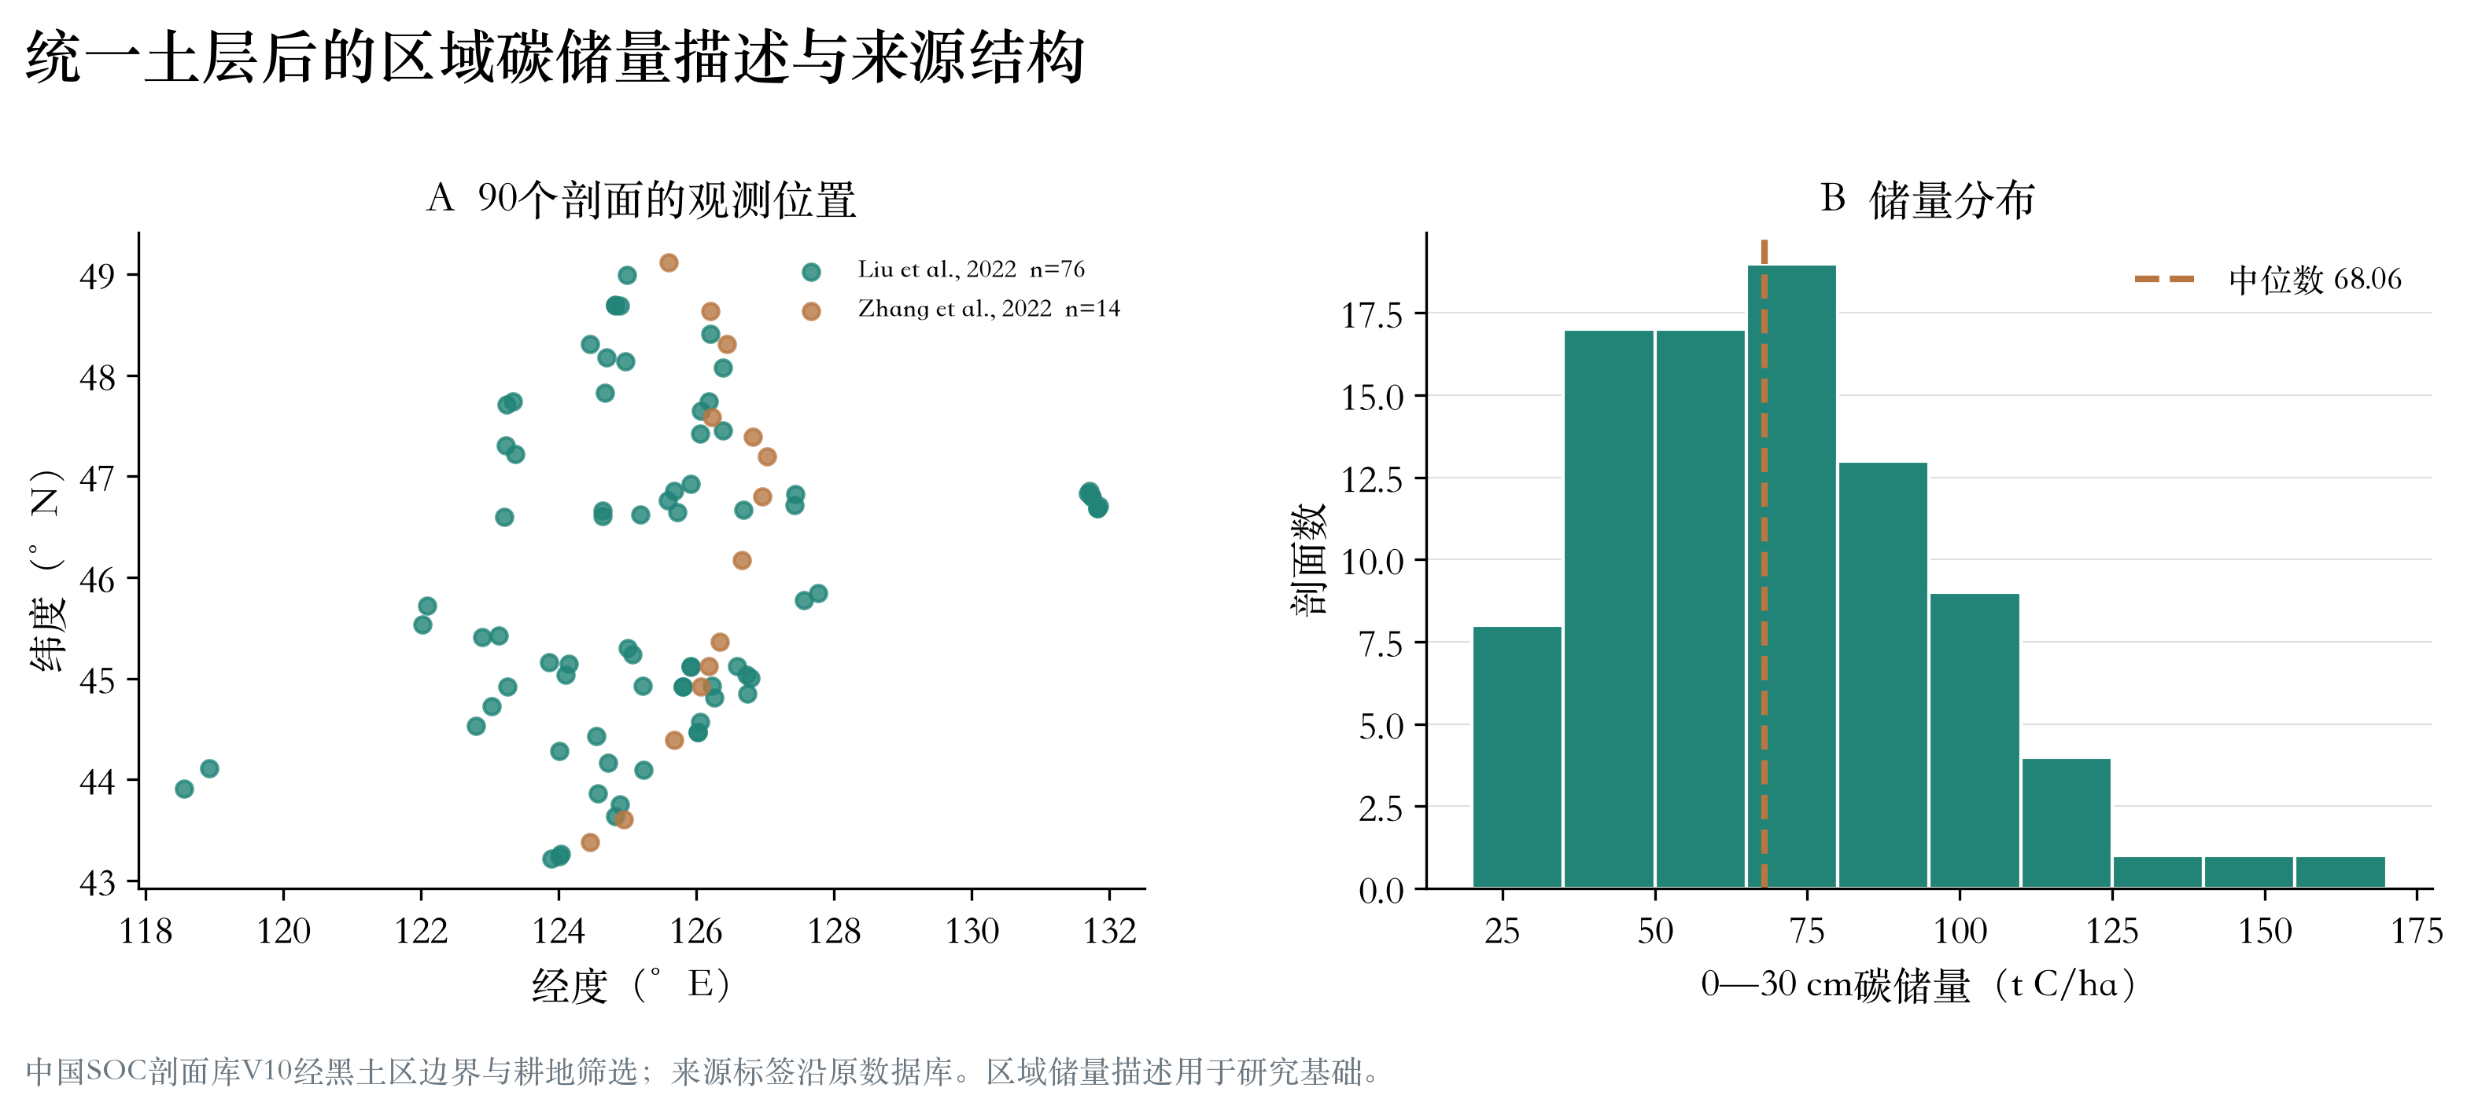
图B2 统一0—30 cm深度的区域碳剖面描述。90个合格剖面中位数68.06 t C/ha，来自原数据库两组文献来源[19]。
前期分析完成了数据版本、黑土边界、耕地及土层统一；89个共同样本的历史ECI与储量排序Spearman相关系数为0.843。碳核算用于区域资源描述，早期指数比较为本研究采用简单基准和明确指标任务提供了方法基础。

附录C 数据分析细节与复现

C1 资料层次和计算精度
长期试验处理均值的图形恢复保留坐标轴、柱体位置与来源页。碳储量各处理属于相同显著性组；对恢复坐标的微小扰动检查用于评估读图稳定性。阶段水分适宜度从原表整数百分数计算，报告至一位小数，四土层均保留原记录。各阶段时长不同，分期适宜度不再平均解释为全年时间占比。
指数基准使用原文已发表的拟合结果，字段数按土层展开。短板规则检验采用不下降的示例目标；微区的点值变化与田间推广效应分开解释。跨研究的21个处理比较保持试验分组，相关记录不用于推算全国平均增产率。

C2 收支口径与敏感性
长春表5产值减成本与表6报告结余在2020年NT处理中相差4.27元/亩。正文一致采用表5：NT相对CT和MP的结余增量为82.35、40.11元/亩；按表6为78.08、35.84元/亩。两种口径方向一致，原表差异在数据中保留。德惠结果使用逐年表列结余计算，五年均值取至两位小数。
梨树成本分为七项机械作业、三项农资和一项人工。补偿账户以同一作物、同一年度、同一土地与劳动计价口径比较；已有补贴和实际碳净现金计入各方案收益一次。新增支持以目标措施相对参照的增量计，风险偏好和生态奖励另列。

C3 前期碳核算与数据结构
0—30 cm储量按土壤有机碳浓度、容重、有效层厚及可用粗颗粒信息逐层计算；85个剖面末层按与目标深度相交厚度截取。90个剖面中76个来自Liu等来源、14个来自Zhang等来源，年份分别集中于2014和2016年，因而分组差异用于描述资料结构。相关原始库、筛选表和计算结果随代码保存。

C4 复现与成果文件
配套数据保存来源标识、原文件哈希、公开处理均值及逐项派生结果；程序重算频率比较、水分阶段、经营分解、权重切换和补偿边界。图表均提供高清PNG及矢量SVG。完整文献与数据清单保留正文来源、补充研究和历史探索的对应关系。
本报告的核心产出是区域证据再分析、可解释的评价与选择流程，以及随真实账户更新的补偿规则。原文作者的试验、调查和既有SQI均按出处引用；本研究新增工作为跨模块组织、统一复算、用途比较及应用边界分析。

参考文献
[1] Pittelkow CM, Liang X, Linquist BA, et al. Productivity limits and potentials of the principles of conservation agriculture[J]. Nature, 2015, 517: 365–368. DOI: 10.1038/nature13809.
[2] Wittwer RA, Bender SF, Hartman K, et al. Organic and conservation agriculture promote ecosystem multifunctionality[J]. Science Advances, 2021, 7: eabg6995. DOI: 10.1126/sciadv.abg6995.
[3] Yang Y, Bao X, Xie H, et al. Frequent stover mulching builds healthy soil and sustainable agriculture in Mollisols[J]. Agriculture, Ecosystems & Environment, 2022, 326: 107815. DOI: 10.1016/j.agee.2021.107815.
[4] 刘淑珍, 高伟达, 任图生. 利用最小水分限制范围评价东北黑土区免耕和垄作的土壤水分稳定性[J]. 农业工程学报, 2020, 36(10): 107–115. DOI: 10.11975/j.issn.1002-6819.2020.10.013.
[5] Fang W, Zhong X, Peng X, et al. Soil Quality Mediates the Corn Yield in a Thin-Layer Mollisol in Northeast China[J]. Land, 2023, 12: 1187. DOI: 10.3390/land12061187.
[6] Liao Y, Zhang B, Kong X, et al. A Cooperative-Dominated Model of Conservation Tillage to Mitigate Soil Degradation on Cultivated Land and Its Effectiveness Evaluation[J]. Land, 2022, 11: 1223. DOI: 10.3390/land11081223.
[7] Zhang Y, Zhang Y, Gao Y, et al. Effects of tillage practices on environment, energy, and economy of maize production in Northeast China[J]. Agricultural Systems, 2024, 215: 103872. DOI: 10.1016/j.agsy.2024.103872.
[8] Jiang F, Peng X, Yao S, et al. A six-site field study on assessing the suitability of conservation and conventional tillage in the black soil region, Northeast China[J]. Soil & Tillage Research, 2025, 248: 106379. DOI: 10.1016/j.still.2024.106379.
[9] 张晓平, 等. 中层黑土不同耕作方式下玉米和大豆产量及经济效益分析[J]. 中国生态农业学报, 2008, 16(4): 858–864. DOI: 10.3724/SP.J.1011.2008.00858.
[10] 黄斌, 等. 免耕与少耕对东北黑土土壤有机碳和作物产量影响的数据集[DB/OL]. Science Data Bank, V3. DOI: 10.57760/sciencedb.j00001.01671. 数据论文DOI: 10.11922/11-6035.nasdc.2025.0215.

参考文献续
[11] Zhang W, Li S, Xu Y, et al. Residue incorporation enhances the effect of subsoiling on soil structure and increases SOC accumulation[J]. Journal of Soils and Sediments, 2020, 20: 3537–3547. DOI: 10.1007/s11368-020-02680-6.
[12] 闫雷, 等. 免耕和秸秆还田对东北黑土区土壤团聚体组成及有机碳含量的影响[J]. 农业工程学报, 2020, 36(22): 181–188. DOI: 10.11975/j.issn.1002-6819.2020.22.020.
[13] 李瑞平, 等. 典型黑土区不同保护性耕作方式对玉米生长发育及产量形成的影响[J]. 中国生态农业学报, 2024, 32(1): 71–82. DOI: 10.12357/cjea.20230346.
[14] You D, et al. Short-term effects of tillage and residue on spring maize yield through regulating root-shoot ratio in Northeast China[J]. Scientific Reports, 2017, 7: 13314. DOI: 10.1038/s41598-017-13624-5.
[15] 吉林省人民政府办公厅. 关于印发《吉林省支持秸秆综合利用若干举措》的通知：吉政办规〔2026〕1号[EB/OL]. 2026-08-25[2026-11-09]. https://xxgk.jl.gov.cn/szf/gkml/202608/t20260825_9687313.html.
[16] 全国温室气体自愿减排交易系统. 2025年全国温室气体自愿减排交易市场运行情况一览[EB/OL]. 2025-12-31[2026-11-09]. https://www.ccer.com.cn/wcm/ccer/html/2307ptggc1/20260101/090113981.shtml.
[17] Han M, Chen H, Zhang Y, et al. Strip tillage enhances the synergy of higher maize yield, less energy consumption, and lower carbon footprint in high latitude areas of Northeastern China[J]. European Journal of Agronomy, 2026, 172: 127891. DOI: 10.1016/j.eja.2025.127891.
[18] 曹庆军, 李刚, 杨浩, 等. 不同耕作方式对春玉米种床质量的影响及其与幼苗群体建成和产量的关系[J]. 作物杂志, 2023, 39(5): 249–254. DOI: 10.16035/j.issn.1001-7283.2023.05.035.
[19] Chen Z, Chen L, Lu R, et al. A national soil organic carbon density dataset (2010–2024) in China[J]. Scientific Data, 2025, 12: 1480. DOI: 10.1038/s41597-025-05863-3. 本文采用数据V10，DOI: 10.5281/zenodo.17304024.

